Анализ основного государственного экзамена по информатике в 9 классе в 2021-2022 учебном году
Основной государственный экзамен (ОГЭ) представляет собой форму государственной итоговой аттестации, проводимой в целях определения соответствия результатов освоения обучающимися основных образовательных программ основного общего образования соответствующим требованиям федерального государственного образовательного стандарта. Для указанных целей проводится диагностическая контрольная работа, представляющая собой комплекс заданий стандартизированной формы.
Вариант КИМ состоит из двух частей и включает в себя 15 заданий. Количество заданий, проверяющих каждый из предметных результатов, зависит от его вклада в реализацию требований ФГОС и объёмного наполнения материалов в курсе информатики основной школы.
Часть 1 содержит 10 заданий с кратким ответом.
В КИМ предложены следующие разновидности заданий с кратким ответом:
- задания на вычисление определённой величины;
- задания на установление правильной последовательности, представленной в виде строки символов по определённому алгоритму.
Ответы на задания части 1 даются соответствующей записью в виде натурального числа или последовательности символов (букв или цифр), записанных без пробелов и других разделителей.
Часть 2 содержит 5 заданий, для выполнения которых необходим компьютер. Задания этой части направлены на проверку практических навыков использования информационных технологий. В этой части 2 задания с кратким ответом и 3 задания с развёрнутым ответом в виде файла.
В КИМ представлены задания разных уровней сложности: базового, повышенного и высокого. Задания базового уровня проверяют освоение базовых знаний и умений, без которых невозможно успешное продолжение обучения на следующей ступени. Задания повышенного уровня сложности проверяют способность экзаменуемых действовать в ситуациях, в которых нет явного указания на способ выполнения и необходимо выбрать этот способ из набора известных ему или сочетать два-три известных способа действий. Задания высокого уровня сложности проверяют способность экзаменуемых решать задачи, в которых нет явного указания на способ выполнения и необходимо сконструировать способ решения, комбинируя известные им способы.
Верное выполнение каждого задания части 1 и заданий 11 и 12 части 2 оценивается 1 баллом. Эти задания считаются выполненными, если экзаменуемый дал ответ, соответствующий эталону верного ответа. Максимальное количество первичных баллов, которое можно получить за выполнение заданий с кратким ответом, равно 12.
Выполнение заданий 13 и 15 с развёрнутым ответом оценивается от 0 до 2 баллов, выполнение задания 14 – от 0 до 3 баллов. Максимальное количество баллов, которое можно получить за выполнение заданий с развёрнутым ответом, равно 7.
Максимальное количество первичных баллов за выполнение всех заданий экзаменационной работы равно 19.
В КИМ 2022 г. расширен набор заданий, выполняемых на компьютере, за счёт включения трёх новых заданий, проверяющих умения и навыки практической работы с компьютером:
- поиск информации средствами текстового редактора или операционной системы (задание 11);
- анализ содержимого каталогов файловой системы (задание 12);
- создание презентации или текстового документа (задание 13).
В ОГЭ по информатике приняли участие 4 обучающихся 9го класса, что составляет 80% от всех выпускников.
Класс | Кол-во участников | Средний балл | «5» | «4» | «3» | «2» | % успев. | % кач.
9 | 4 | 4 | 0 | 0 | 2 | 2 | 50 | 0

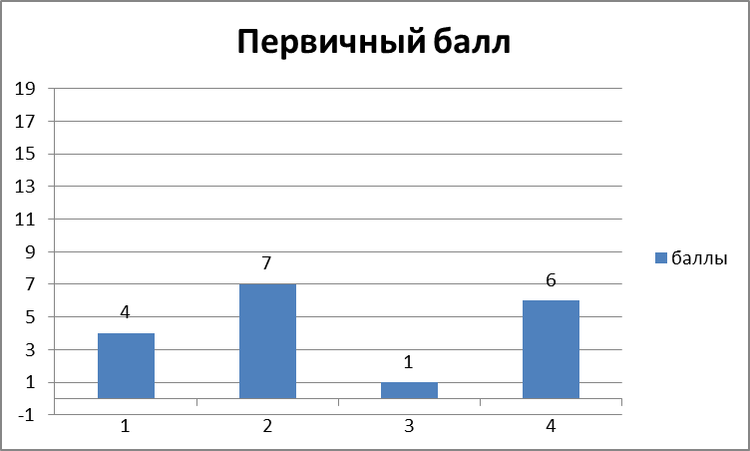
Анализ выполнения заданий:
№ задания | Предметный результат обучения | Уровень сложности | % выполнения
1 | Оценивать объём памяти, необходимый для хранения текстовых данных | Б | 50
2 | Уметь декодировать кодовую последовательность | Б | 50
3 | Определять истинность составного высказывания | Б | 25
4 | Анализировать простейшие модели объектов | Б | 75
5 | Анализировать простые алгоритмы для конкретного исполнителя с фиксированным набором команд | Б | 50
6 | Формально исполнять алгоритмы, записанные на языке программирования | Б | 0
7 | Знать принципы адресации в сети Интернет | Б | 75
8 | Понимать принципы поиска информации в Интернете | П | 25
9 | Умение анализировать информацию, представленную в виде схем | П | 0
10 | Записывать числа в различных системах счисления | Б | 25
11 | Поиск информации в файлах и каталогах компьютера | Б | 50
12 | Определение количества и информационного объёма файлов, отобранных по некоторому условию | Б | 25
13 | Создавать презентации (вариант задания 13.1) или создавать текстовый документ (вариант задания 13.2) | П | 0
14 | Умение проводить обработку большого массива данных с использованием средств электронной таблицы | В | 0
15 | Создавать и выполнять программы для заданного исполнителя (вариант задания 15.1) или на универсальном языке программирования (вариант задания 15.2) | В | 0

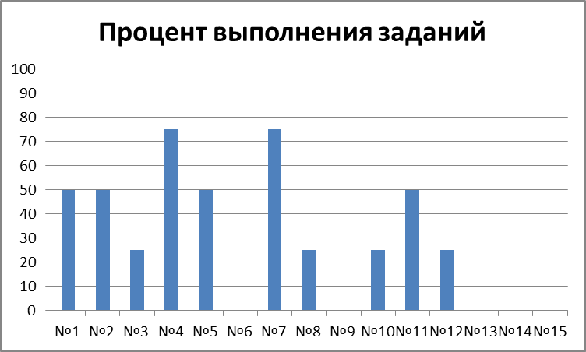
Успешнее всего обучающиеся справились с заданиями №4, №7. Слабо справились с заданиями №1, №2, №5, №11. Плохо справились с заданиями №3, №8, №10, №12. Не справились с заданиями №6, №9, и не приступали к выполнению заданий №13, №14, №15 части 2.
На основе анализа результатов выполнения ОГЭ по информатике при подготовке к государственной (итоговой) аттестации следует обратить особое внимание на формирование следующих умений:
- определять истинность составного высказывания;
- формально исполнять алгоритмы, записанные на языке программирования;
- умение определять истинность составного высказывания;
- умение понимать принципы поиска информации в Интернете;
- уметь записывать числа в различных системах счисления
- умение проводить обработку большого массива данных с использованием средств электронной таблицы;
- умение создавать и выполнять программы для заданного исполнителя или на универсальном языке программирования.

Учитель информатики: О.В. Свалухина

